5.К справке Git можно обратиться через команду git help

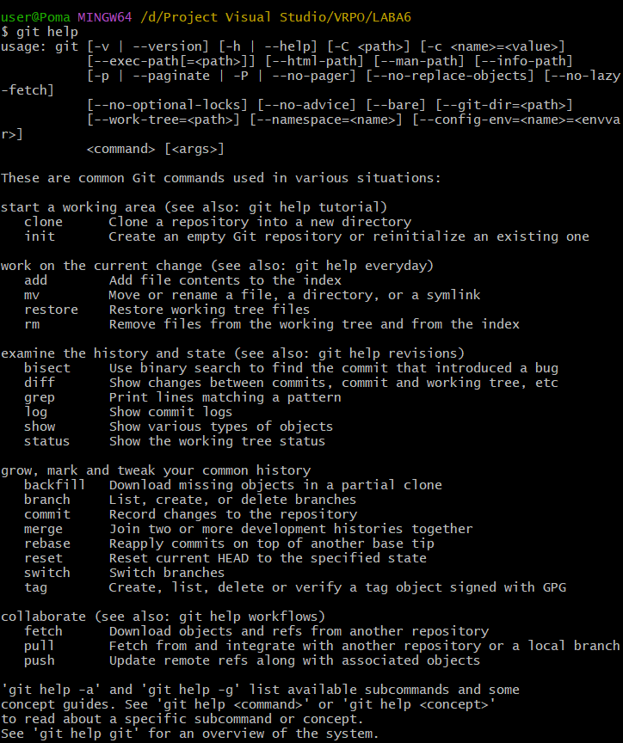

6.Добавление репозитория



7.Создание конфигурации

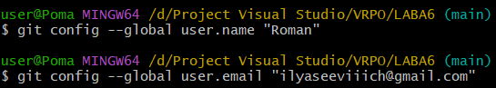

8. Проверка добавилось ли или нет

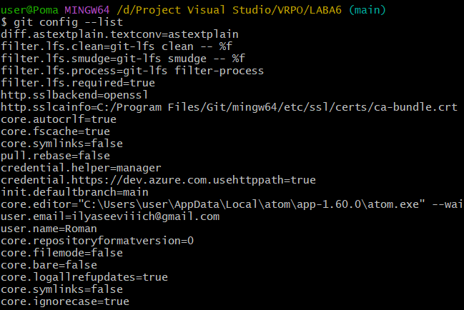

9



11

Эта команда отображает текущее состояние рабочего каталога и раздела проиндексированных файлов

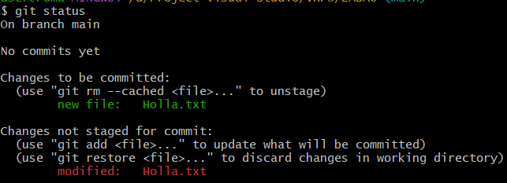

* **Описание вывода**:
  + **On branch main**: Текущая ветка.
  + **Changes to be committed**: Файлы, добавленные в индекс и готовые к коммиту.
  + **Changes not staged for commit**: Измененные файлы, не добавленные в индекс.
  + **Untracked files**: Неотслеживаемые файлы в рабочем каталоге.

13.

**Какие изменения произошли в репозитории?**

* После выполнения команды git commit, все изменения, которые были добавлены в индекс, фиксируются в репозитории. Это создает новый “снимок” текущего состояния проекта, который сохраняется в истории изменений.

**Как Git информирует об успешном создании нового коммита?**

* После успешного выполнения команды git commit, Git выводит сообщение в терминале, которое обычно включает:
  + Уникальный идентификатор коммита (хеш-код).
  + Количество измененных файлов и строк.
  + Сообщение коммита, которое вы указали.

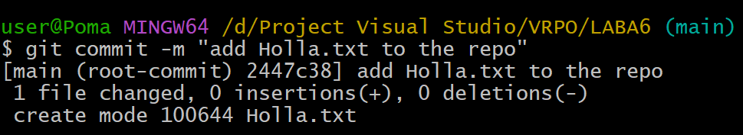

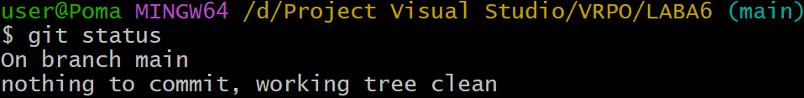

14.

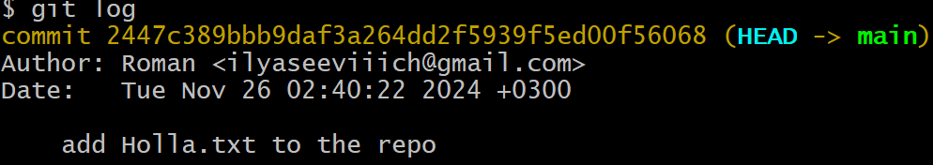

Все коммиты в Git логируются. Просмотреть журнал можно с помощью команды $ git log которая показывает лог commits начиная с указателя HEAD

15.

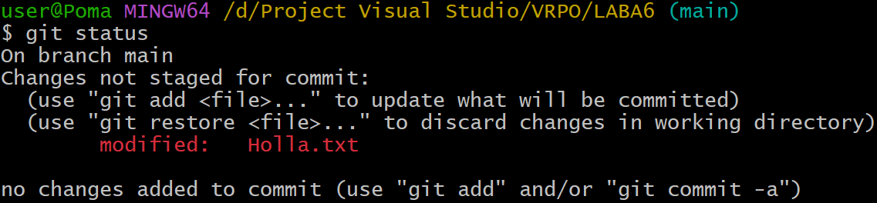

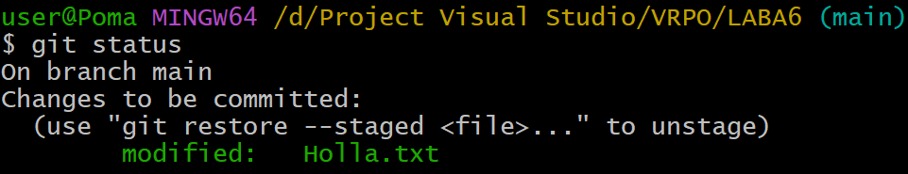

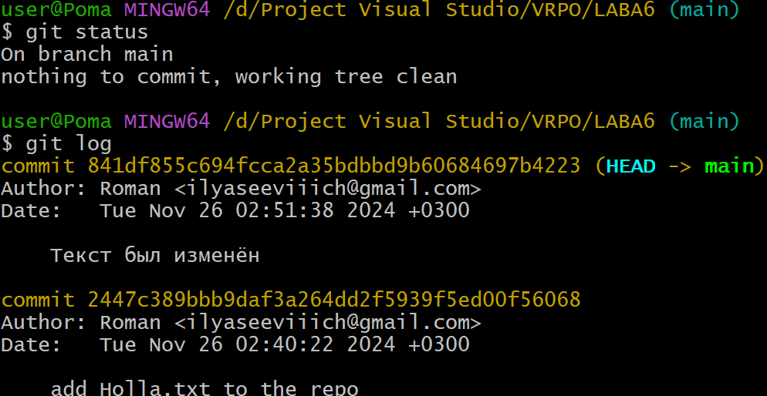

17

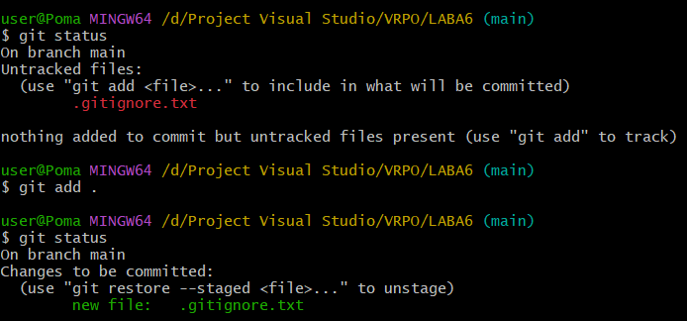

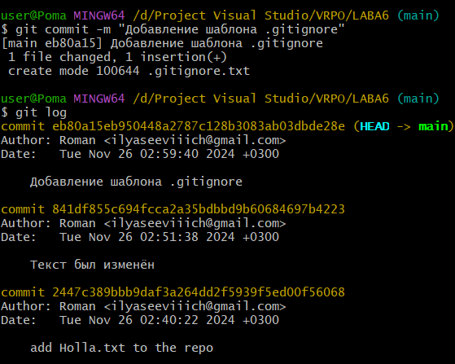

18.

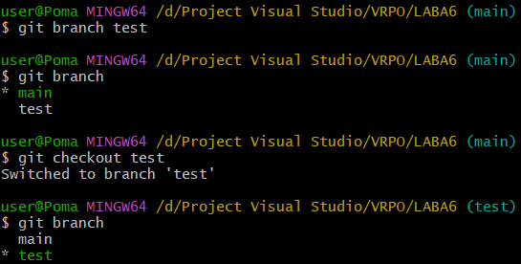

19

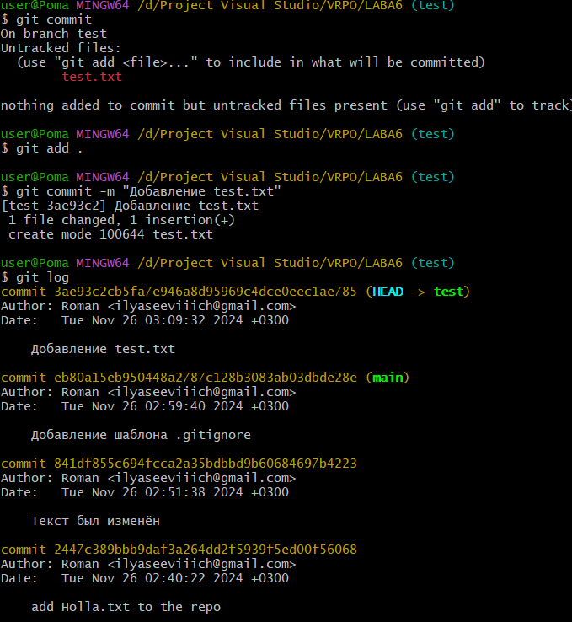

21

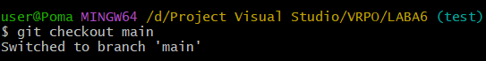

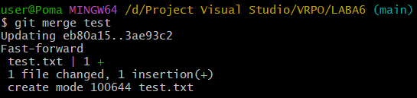

22

